
Об утверждении рекомендуемых схем пастбищеоборотов на основании геоботанического обследования пастбищ по Таскалинскому району
Постановление акимата Таскалинского района Западно-Казахстанской области от 26 сентября 2024 года № 227
В соответствии с Земельным Кодексом Республики Казахстан, Законом Республики Казахстан "О местном государственном управлении и самоуправлении в Республике Казахстан", Законом "О пастбищах" акимат Таскалинского района ПОСТАНОВЛЯЕТ:
1. Утвердить рекомендуемые схемы пастбищеоборотов на основании геоботанического обследования пастбищ по Таскалинскому району согласно приложению к настоящему постановлению.
2. Руководителю аппарата акима района обеспечить официальное опубликование настоящего постановления в Эталонном контрольном банке нормативных правовых актов Республики Казахстан.
3. Контроль за исполнением настоящего постановления возложить на курирующего заместителя акима района.
4. Настоящее постановление вводится в действие со дня первого официального опубликования.
Аким района | Т.Шакиров
Приложение к постановлению
акимата района
№ от " " сентября 2024 года
Рекомендуемые схемы пастбищеоборотов на основании геоботанического обследования пастбищ по Таскалинскому району

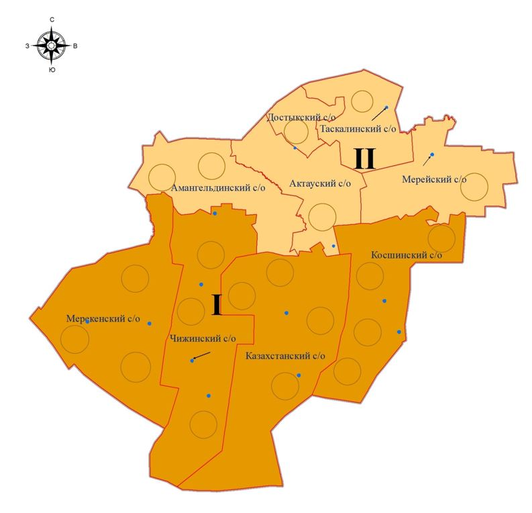

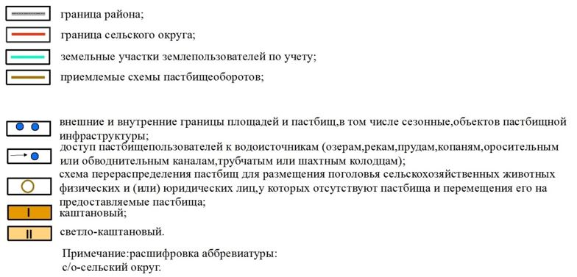

© 2012. РГП на ПХВ «Институт законодательства и правовой информации Республики Казахстан» Министерства юстиции Республики Казахстан

